SORA 08-05 2020 VENERDI LEZIONE N.16
INS. MARIA STELLA DE BENEDETTI GRUPPO A1/Alfa
LEGGI E RICOPIA SUL QUADERNO.
ATTENTO ALLO SPAZIO TRA UNA PAROLA E L’ALTRA
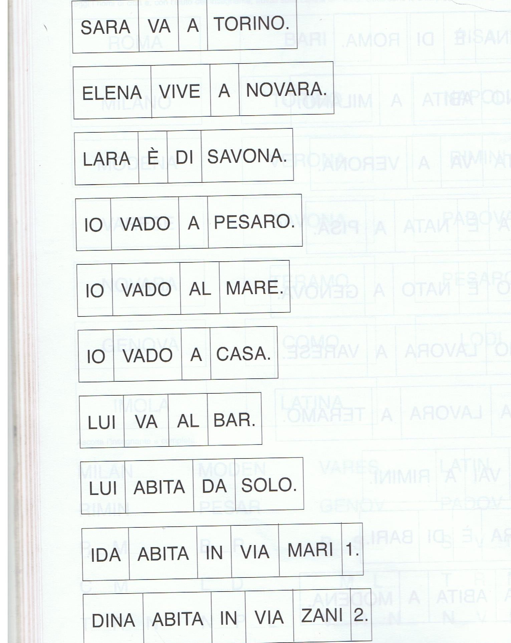

http://www.cpialodi.edu.it/wordpress3/percorso-alpha-prea1/
